**Опасность москитных сеток для детей**

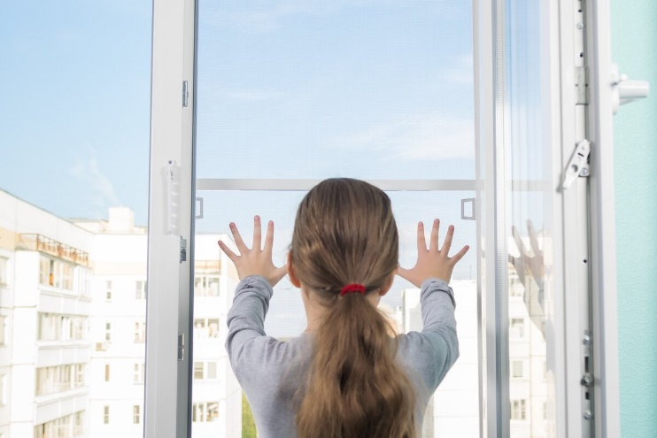Современные окна нуждаются в дополнительной защите от насекомых, пыльцы, пыли, пуха. Ее обеспечивают москитные сетки, которые устанавливают в световых проемах с активными створками (часть окна, которая может открываться). Они представляют собой открывающиеся или стационарные рамки из металлического профиля с синтетическим полотном внутри. Размер ячеек сеток позволяет задерживать пыль, насекомых, пыльцу, тополиный пух. Несмотря на бесспорную пользу в ряде случаев москитные сетки способны создать серьезные проблемы.

**В чем опасность москитных сеток с точки зрения безопасности детей?**

С мая по сентябрь возрастает количество несчастных случаев, связанных с выпадением детей из окон. Их причина – чрезмерное доверие родителей к москитным сеткам. Многие взрослые считают, что они способны защитить ребенка. На самом деле сетки не могут выполнять функцию надежного барьера. Это не решетки и не замки на окна.

Схема большинства трагедий абсолютно одинакова - ребенок залазит на стул, с него на подоконник, а затем неожиданно для всех опирается руками на сетку. Один миг, и он уже летит вниз. Основная проблема в такой ситуации – создание у взрослых чувства безопасности, которую в состоянии обеспечить только детский замок на окна. Самообман обходится порой слишком дорого.

**Особенности конструкции москитных сеток**

Если на окно не установлен детский замок, ребенок имеет неограниченный доступ к световому проему. Даже в тех случаях, когда створка закрыта или откинута на проветривание. Дети свободно открывают окна без блокираторов. Последний барьер на пути к бездне – москитные сетки, которые представляют собой алюминиевую рамку с натянутым внутри полотном из синтетических нитей. Они не рассчитаны на вес ребенка, поэтому у них либо ломаются крепления, либо полотно выпадает из рамки. Ребенок остается полностью беззащитным в подобных ситуациях. Взрослые не успевают их подстраховать и потом расплачиваются за свою беспечность, которая помешала им вовремя установить замки на пластиковые окна от детей.